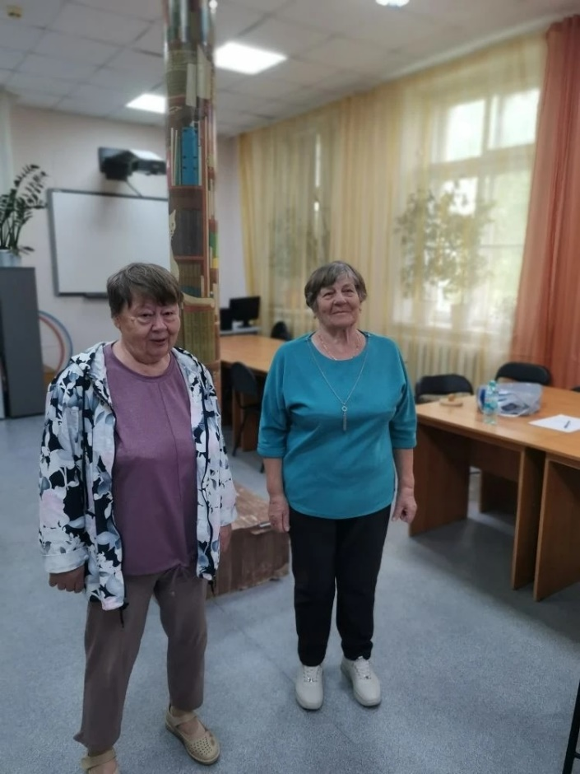
- Общение — это искусство, которому можно учиться в любом возрасте!
23 мая мы убедились в этом на встрече с психологом Ириной Евгеньевной Коростелёвой в Горнозаводской центральной библиотеке (в рамках программы «Пермское долголетие»).
Да, участников было немного, но зато какой получился глубокий и честный разговор! Мы поговорили о том:
как важно слушать и быть услышанным,
как выражать свои чувства без конфликтов,
как находить общий язык даже с теми, кто думает иначе.
Спасибо, Ирина Евгеньевна, за мудрость, теплоту и практические советы!
Ждём новых встреч!
#ПермскоеДолголетие #ГорнозаводскаяБиблиотека #ПсихологияОбщения


